# Bulk

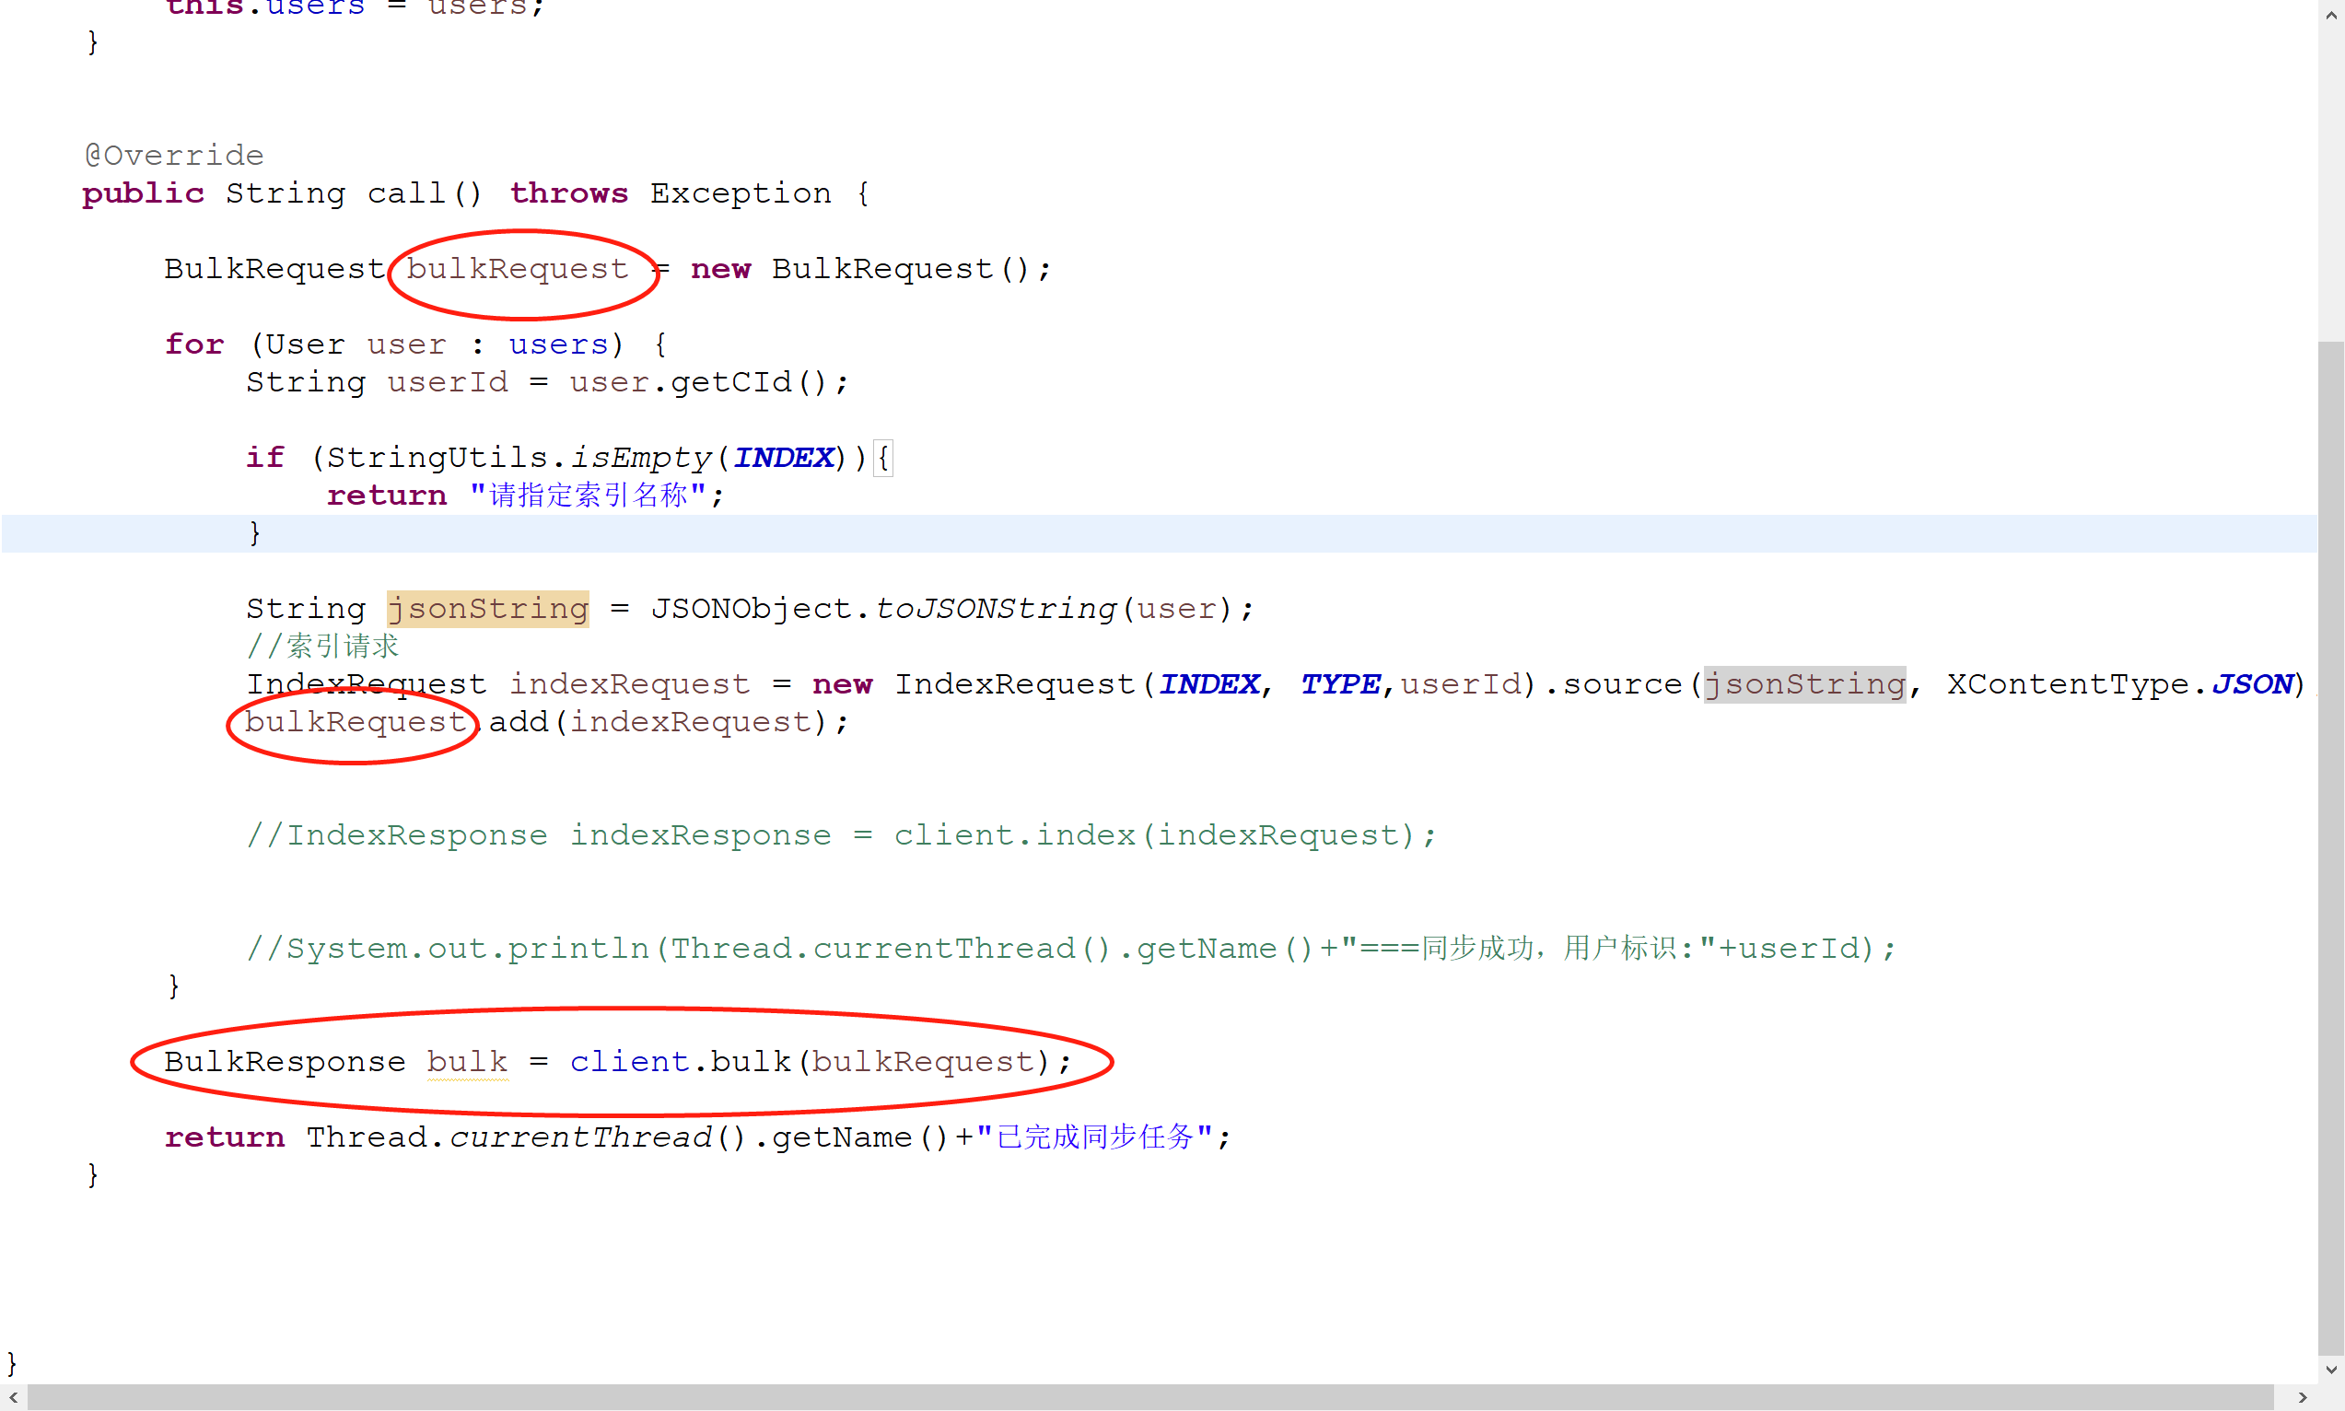

将所用用户分批进行多线程同步方案，每个线程应该将该线程负责的所有用户一次写到BulkRequest对象中，然后调用client的bulk方法进行批量同步。之前的方式是一个用户一个用户的进行同步。

采用批量的方式时间上对比：

单条进行同步：16000——>736秒

批量进行同步：50000——>12秒

时间差大约200倍。